Приложение № 1
ПЛАН (СХЕМА)
границ территории жилой застройки, подлежащей комплексному развитию, расположенной в границах улиц
Гагарина, Республиканской, Панкратова, Петина, Преображенского, Западной
Кадастровый квартал | 35:24:0401001, 35:24:0401004, 35:24:0401002
Площадь территории | 194646 кв.м, в том числе: контур 1 – 108789 кв.м, контур 2 – 59723 кв.м, контур 3 – 26134 кв.м

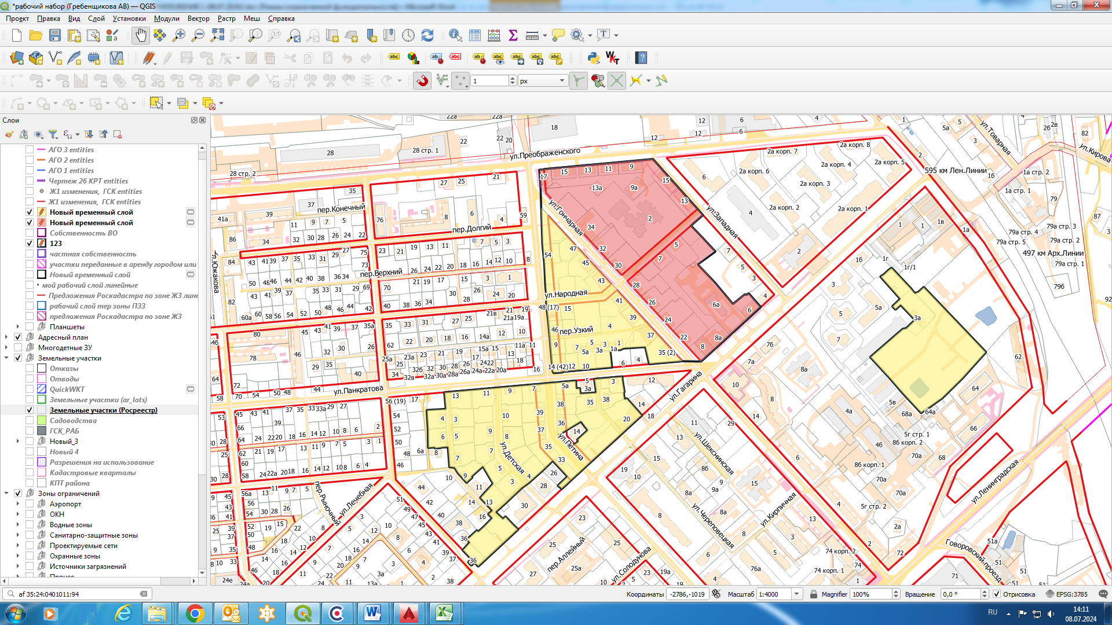

Контур 1

Контур 3

Контур 2
Условные обозначения:

- границы территории, подлежащей комплексному развитию территории жилой застройки
- красные линии
- границы земельных участков, сведения о которых содержатся в Едином государственном реестре недвижимости

1 этап
2 этап

ВЕДОМОСТЬ
координат характерных точек границ

Обозначение характерных точек границ | Координаты, м
Обозначение характерных точек границ | X | Y
1 | 2 | 3
Контур 1
1 | 353321.81 | 2324034.91
2 | 353322.73 | 2324043.49
3 | 353323.27 | 2324043.43
4 | 353323.28 | 2324043.43
5 | 353345.72 | 2324242.17
6 | 353256.09 | 2324325.71
7 | 353245.17 | 2324335.94
8 | 353225.49 | 2324314.18
9 | 353206.36 | 2324333.28
10 | 353179.92 | 2324358.99
11 | 353178.76 | 2324359.94
12 | 353154.80 | 2324328.15
13 | 353122.98 | 2324359.39
14 | 353099.95 | 2324379.53
15 | 353083.61 | 2324393.81
16 | 353102.18 | 2324415.51
17 | 353100.41 | 2324417.52
18 | 353103.28 | 2324421.33
19 | 353103.98 | 2324422.02
20 | 353079.18 | 2324444.91
21 | 352977.27 | 2324337.75
22 | 352977.15 | 2324303.27
23 | 352970.56 | 2324242.85
24 | 353001.60 | 2324235.02
25 | 353000.45 | 2324221.15
26 | 352999.29 | 2324207.39
27 | 352998.18 | 2324195.34
28 | 352995.49 | 2324190.11
29 | 352993.79 | 2324171.49
30 | 352963.16 | 2324175.21
31 | 352960.07 | 2324146.86
32 | 352956.68 | 2324115.34
33 | 352954.04 | 2324091.40
34 | 352953.37 | 2324085.07
35 | 352952.26 | 2324085.18
36 | 352951.57 | 2324078.50
37 | 352950.87 | 2324070.81
38 | 352950.81 | 2324068.83
39 | 352952.32 | 2324067.50
40 | 352954.04 | 2324066.97
41 | 352954.04 | 2324066.97
1 | 2 | 3
42 | 352983.69 | 2324063.55
43 | 353011.41 | 2324060.65
44 | 353018.11 | 2324059.91
45 | 353028.90 | 2324058.64
46 | 353045.56 | 2324056.76
47 | 353063.38 | 2324054.23
48 | 353074.92 | 2324052.81
49 | 353089.66 | 2324052.57
50 | 353112.33 | 2324050.11
51 | 353149.97 | 2324047.66
52 | 353185.46 | 2324043.44
53 | 353294.99 | 2324037.74
Контур 2
54 | 352911.55 | 2323869.61
55 | 352916.73 | 2323916.96
56 | 352929.62 | 2324034.86
57 | 352935.19 | 2324085.13
58 | 352937.88 | 2324109.72
59 | 352937.59 | 2324109.74
60 | 352923.50 | 2324110.83
61 | 352924.28 | 2324117.28
62 | 352914.32 | 2324118.48
63 | 352916.83 | 2324146.89
64 | 352941.51 | 2324142.96
65 | 352942.67 | 2324153.32
66 | 352947.16 | 2324194.53
67 | 352947.16 | 2324194.53
68 | 352946.10 | 2324194.56
69 | 352941.21 | 2324194.83
70 | 352917.91 | 2324199.04
71 | 352917.76 | 2324197.47
72 | 352905.69 | 2324199.38
73 | 352906.35 | 2324201.13
74 | 352907.41 | 2324203.19
75 | 352906.17 | 2324204.56
76 | 352876.63 | 2324231.83
77 | 352844.89 | 2324198.45
78 | 352839.92 | 2324193.23
79 | 352801.30 | 2324152.61
80 | 352789.59 | 2324140.31
81 | 352754.96 | 2324104.30
82 | 352738.94 | 2324087.74
83 | 352742.22 | 2324084.31
84 | 352743.70 | 2324081.77
85 | 352745.17 | 2324080.16
86 | 352762.13 | 2324097.41
87 | 352790.19 | 2324070.38
88 | 352777.54 | 2324057.87
1 | 2 | 3
89 | 352771.27 | 2324051.67
90 | 352749.61 | 2324028.25
91 | 352739.42 | 2324014.87
92 | 352711.73 | 2323986.69
93 | 352708.20 | 2323983.09
94 | 352702.00 | 2323976.34
95 | 352694.40 | 2323968.06
96 | 352687.06 | 2323976.41
97 | 352682.36 | 2323981.55
98 | 352687.05 | 2323985.91
99 | 352669.98 | 2324002.55
100 | 352665.33 | 2324008.02
101 | 352663.69 | 2324009.94
102 | 352594.14 | 2323938.03
103 | 352596.28 | 2323935.94
104 | 352601.11 | 2323931.16
105 | 352595.70 | 2323925.37
106 | 352602.10 | 2323919.29
107 | 352607.38 | 2323924.98
108 | 352623.79 | 2323908.79
109 | 352638.07 | 2323921.31
110 | 352643.63 | 2323915.56
111 | 352648.97 | 2323922.16
112 | 352660.77 | 2323934.52
113 | 352658.26 | 2323936.78
114 | 352668.05 | 2323947.08
115 | 352683.27 | 2323961.47
116 | 352690.52 | 2323954.15
117 | 352697.13 | 2323961.53
118 | 352720.17 | 2323938.87
119 | 352746.37 | 2323961.77
120 | 352777.22 | 2323942.80
121 | 352758.24 | 2323922.36
122 | 352757.18 | 2323924.40
123 | 352746.72 | 2323913.70
124 | 352764.81 | 2323897.14
125 | 352774.07 | 2323891.02
126 | 352775.01 | 2323881.59
127 | 352811.50 | 2323878.17
128 | 352810.76 | 2323868.72
129 | 352809.84 | 2323864.56
130 | 352808.17 | 2323854.68
131 | 352810.46 | 2323854.47
132 | 352809.31 | 2323842.15
133 | 352842.67 | 2323841.03
134 | 352878.47 | 2323838.18
135 | 352881.23 | 2323872.90
1 | 2 | 3
136 | 352837.74 | 2324080.33
137 | 352863.00 | 2324120.25
138 | 352847.45 | 2324132.69
139 | 352829.46 | 2324113.88
140 | 352827.26 | 2324116.53
141 | 352816.28 | 2324103.09
Контур 3
142 | 353139.21 | 2324661.85
143 | 353143.03 | 2324668.00
144 | 353150.83 | 2324675.84
145 | 353155.85 | 2324682.30
146 | 353143.19 | 2324694.64
147 | 353118.46 | 2324718.76
148 | 353110.00 | 2324725.80
149 | 353112.97 | 2324732.63
150 | 353121.90 | 2324741.80
151 | 353004.94 | 2324857.98
152 | 353003.61 | 2324857.12
153 | 352977.39 | 2324834.40
154 | 352956.33 | 2324816.31
155 | 352930.20 | 2324790.74
156 | 352918.88 | 2324779.75
157 | 352911.35 | 2324769.38
158 | 352908.45 | 2324765.39
159 | 352891.08 | 2324741.48
160 | 352917.35 | 2324716.09
161 | 352926.83 | 2324706.93
162 | 352954.02 | 2324682.45
163 | 352991.54 | 2324646.40
164 | 353044.28 | 2324704.78
165 | 353045.69 | 2324711.08
166 | 353061.17 | 2324726.65
167 | 353087.82 | 2324700.14
168 | 353079.04 | 2324691.01
169 | 353085.25 | 2324684.84
170 | 353099.06 | 2324698.92

